AVVISI

Celebrazioni

Concluse le feste di Pasqua, ma ancora chiusi nelle nostre case desideriamo però accompagnarci con le trasmissioni in streaming dell’Eucaristia con questi orari:

Domenica 19 aprile ore 10.30
Da lunedì a sabato ore 8.30
Sito www.dergano.org
you tube parrocchia san Nicola in Dergano

Invitiamo chi lo desidera a seguire la messa del Papa ogni mattino alle ore 7.00 su TV2000

In occasione della Festa della Divina Misericordia domenica 19 aprile sarà possibile pregare in Chiesa con l’Adorazione Eucaristica
dalle ore 16.30 alle 18.00

La nostra chiesa negli orari previsti 7.30 -12.00/16.00- 19.00 rimane aperta per una visita e la preghiera personale.
Viviamo in attesa di finalmente ritrovarci tutti in chiesa per la celebrazione comunitaria dell’Eucaristia

Carità
Si moltiplicano le richieste di aiuto di persone in difficoltà
In chiesa potete portare generi alimentari che poi vengono offerte alle famiglie bisognose dagli incaricati

Anche la parrocchia che vive della vostra generosità chiede un aiuto sia per la gestione ordinaria sia per le necessita della carità
Per sostegno alla parrocchia
IBAN - IT 87 W 03069 09606 100000066416
intestazione: Parrocchia San Nicola Vescovo in Dergano

Piccole Note 19 aprile anno V 15.16/ 2017
Foglio settimanale della Parrocchia S. Nicola in Dergano Milano

DOMENICA DELLA DIVINA MISERICORDIA

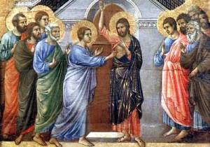

«Come il Padre ha mandato me,
anche io mando voi»

Ricevere la stessa missione che Gesù ha ricevuto dal Padre lascia senza fiato.
Come potremo mai ricalcare le sue orme?
Come potremo mai avere il Suo cuore, il Suo fuoco, la Sua sapienza?
Per questo il Risorto dona subito ai suoi lo Spirito. Non saranno mai loro a portare avanti le cose, ogni vero passo verso la venuta piena del Regno sulla terra sarà sempre suscitato, suggerito da Lui, il Maestro interiore, che aumenta la sua Luce quando siamo uniti nel Suo amore.

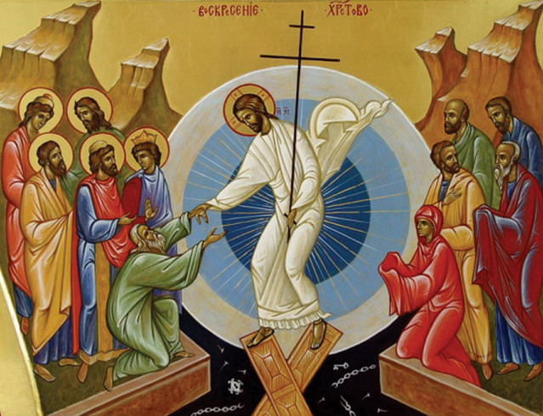
FESTA DELLA DIVINA MISERICORDIA
La festa della Divina Misericordia è stata istituita ufficialmente da Giovanni Paolo II nel 1992 che la fissò per tutta la Chiesa nella prima domenica dopo Pasqua, la cosiddetta “Domenica in albis”.

Quali sono le origini della festa?
Gesù, secondo le visioni avute da suor Faustina e annotate nel Diario, parlò per la prima volta del desiderio di istituire questa festa a suor Faustina a Płock nel 1931, quando le trasmetteva la sua volontà per quanto riguardava il quadro: "Io desidero che vi sia una festa della Misericordia. Voglio che l'immagine, che dipingerai con il pennello, venga solennemente benedetta nella prima domenica dopo Pasqua; questa domenica deve essere la festa della Misericordia". Negli anni successivi Gesù è ritornato a fare questa richiesta addirittura in 14 apparizioni definendo con precisione il giorno della festa nel calendario liturgico della Chiesa, la causa e lo scopo della sua istituzione, il modo di prepararla e di celebrarla come pure le grazie ad essa legate.

Perché è stata scelta la prima domenica dopo Pasqua?
La scelta della prima domenica dopo Pasqua ha un suo profondo senso teologico: indica lo stretto legame tra il mistero pasquale della Redenzione e la festa della Misericordia, cosa che ha notato anche suor Faustina: "Ora vedo che l'opera della Redenzione è collegata con l'opera della Misericordia richiesta dal Signore".

È davvero risorto
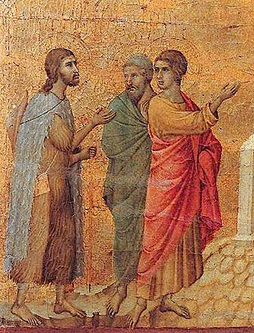
In questi giorni, la Liturgia ricorda la sera di Emmaus, quando due viandanti conversano tristi del “profeta potente” cui erano legati da grande affezione, ormai morto. E Gesù che s’avvicina e chiede, con ironica tenerezza, facendo finta di non sapere. E loro che spiegano, e Lui che spiega loro; poi la sera che s’appressa, Lui che va oltre e loro che lo pregano di rimanere, ché “ormai si fa sera”. E poi lo spezzare il pane con cui si fa riconoscere. E il cuore che si scaldava quando Lui era vicino… così che vanno a dirlo a tutti. “Davvero è risorto”, dove in quel davvero c’è tutta l’incredulità superata, superata perché Lui si era fatto vicino ancora una volta. Ma sulla sera delle perdute speranze c’è una preghiera di Paolo VI, quando ancora era cardinale di Milano, composta per il Corpus Domini del 1961, forse insuperata nella sua poeticità.

Gesù, tu ti fai nostro.
Ci attiri verso di te presente, presente in forma misteriosa.
Tu sei presente, come il singolare pellegrino di Emmaus,
che raggiunge, avvicina, accompagna, ammaestra
e conforta gli sconsolati viandanti nella sera delle perdute speranze.
Tu sei presente nel silenzio e nella passività dei segni sacramentali,
quasi che tu voglia insieme velare e tutto svelare di te,
in modo che solo chi crede comprenda,
e solo chi ama possa veramente ricevere.

